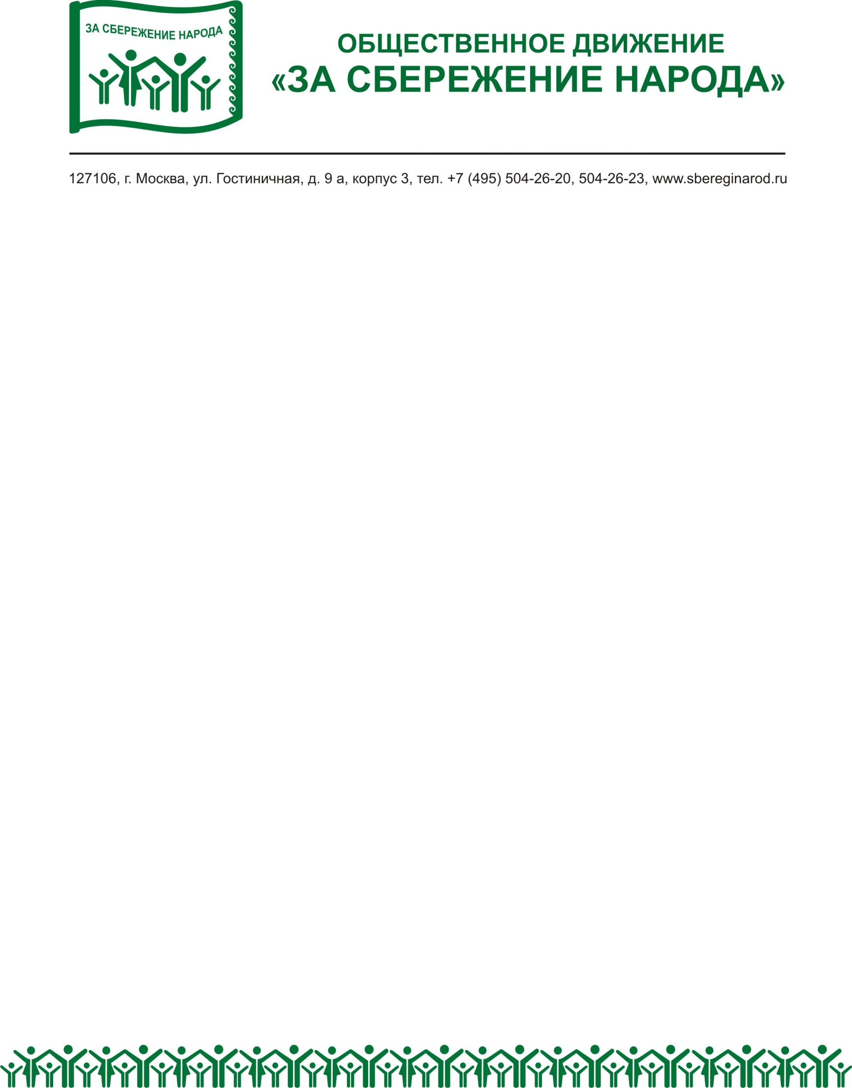
Командиру в/ч №______________
(звание, фамилия, инициалы) .

Уважаемый _______________________!

В рамках программы патриотического воспитания, приуроченной к 65-летию Победы в Великой Отечественной войне, позвольте обратиться к Вам от лица Общественного движения «За сбережение народа» с просьбой поддержать общественно-значимую воспитательную акцию Движения, подразумевающую работу с военнослужащими.
Недавно созданное Общественное движение «За сбережение народа» активно действует в 54 регионах РФ в сфере духовного и физического оздоровления общества, воспитания и укрепления патриотизма и традиционных ценностей. Сопрезидентами движения являются член Общественной Палаты РФ А.В. Очирова, Герой России, член Высшего Совета партии «Единая Россия» А.А. Карелин, Заместитель Председателя Комитета ГД по охране здоровья, депутат Государственной Думы РФ, академик РАМН С.И. Колесников. Среди активистов Движения - более 10 тысяч граждан Российской Федерации, неравнодушных к дальнейшей судьбе и будущему нашей страны.
В рамках программы патриотического воспитания, приуроченной к 65-летию Победы в Великой Отечественной войне, Движение запланировало масштабное мероприятие. В воинских частях, расположенных в регионах, охваченных Движением, предполагается проведение разовых лекций для личного состава на тему «Здоровье и долголетие мужчины», пропагандирующей здоровый образ жизни и отказ от пагубных социальных привычек. Материалы для лекции подготовлены профессором МГУ, зав. отделом андрологии НИИ урологии РАМН, д.м.н. А.А. Камаловым и одобрены Ассоциацией заслуженных врачей России, в качестве лекторов на местах выступят профессиональные врачи-консультанты.
Искренне надеемся на Вашу поддержку общественно-значимой инициативы, направленной на укрепление навыков здорового образа жизни и нравственных ориентиров в рядах военнослужащих.

С глубоким уважением и надеждой на сотрудничество –

Руководитель регионального отделения
Общественного движения
«За сбережение народа» / /

